Муниципальное бюджетное дошкольное образовательное учреждение «Детский сад  № 6 «Теремок» города Мамадыш» Мамадышского муниципального района Республики Татарстан | 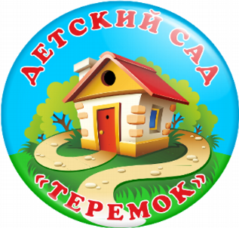 | Татарстан Республикасы Мамадыш муниципаль районы муниципаль бюджет мәктәпкәчә белем учреждениесе “Мамадыш шәһәре 6 нчы “Теремок” балалар бакчасы”
________________________________________________________________________
422191, Республика Татарстан, город Мамадыш, улица Строителей, дом 12 “Б”
Телефон: 8(85563) 3 – 48 – 48
mbdoodc6@mail.ru сайт: https://edu.tatar.ru/mamadysh/page1943310.htm
ИНН 1626013840/ КПП 162601001/ ОГРН 1141675001050/ ОКТМО/ 92638101001
ОКВЭД 85.11/ ОКПО 13010514/ ОКОГУ 4210007
Р/с 03234643926380001100 УФК по РТ; БИК 019205400

Уважаемые родители!
с 1 июня 2022 года начинается комплектование детского сада «Теремок» города Мамадыш на новый 2022/2023 учебный год. Комплектование осуществляется через республиканскую автоматизированную информационную систему «Электронный детский сад».
Утвержденное количество свободных мест в соответствующих возрастных группах:
Кол-во мест 1,5 до 3 лет | Кол-во мест 2,0 до 3 лет | Кол-во мест 3 до 4 лет | Кол-во мест 4 до 5 лет | Кол-во мест 5 до 6 лет | Кол-во мест 6 до 7 лет
22 | 1 | 3 | 4 | 0 | 0

Заведующий МБДОУ «ДС №6 «Теремок» г.Мамадыш» Х.Н.Фаизова

